BAB IV
ANALISA DAN HASIL

  - Analisa Sistem
Analisis sistem merupakan kegiatan penguraian suatu sistem informasi yang utuh dan nyata ke dalam bagian-bagian atau komponen-komponen komputer yang bertujuan untuk mengidentifikasi serta mengevaluasi masalah-masalah yang muncul, Hambatan-hambatan yang mungkin terjadi dan kebutuhan-kebutuhan yang diharapkan sehingga mengarah kepada solusi dengan kebutuhan serta perkembangan teknologi.
Analisa dilakukan bertujuan untuk mengetahui masalah yang terjadi pada sistem pengelolaan data pada SMA NEGERI 9 MERANGIN. Analisa dilakukan agar pengembangan dan peracangan sistem yang baru dapat dilakukan dengan baik dan sesuai dengan keinginan dan sesuai dengan kebutuhan

4.1.1 Analisa Sistem Yang Sedang Berjalan
Dalam sistem pengelolaan data SMA NEGERI 9 MERANGIN ini tidak adanya sistem yang mendukung pelaksanaan PSB seperti pendaftaran pengumuman, dan pendaftaran ulang dengan cepat dan mudah.. Sehingga kesulitan dalam proses pengelolaan data. Semua data yang ada diolah secara manual sehingga kurang efektif

    - Analisa Bentuk Sistem Baru
Untuk mengatasi masalah yang dihadapi oleh sistem lama maka dibentuklah sistem baru yang dapat membantu pihak pengelolaan data SMA NEGERI 9 MERANGIN.

  - Desain Sistem Baru
Desain sistem baru merupakan suatu bentuk pengembangan terhadap sistem yang sedang berjalan, adapun tujuan dari rancangan sistem baru ini membandingkan dengan sistem yang sedang berjalan, gunanya untuk mempercepat dan mengoptimalkan peralatan teknologi informasi dengan hasil dalam penghematan biaya, waktu dan tenaga, sehingga sistem baru ada dari hasil analisa terhadap sistem yang sedang berjalan.

    - Desain Global
Desain global atau yang sering disebut desain makro sistem merupakan desain yang mengambarkan atau memberikan gambaran secara umum kepada user tentang sistem yang akan dibangun dan informasi-informasi apa saja yang akan dihasilkan dari sistem baru yang dibangun. Desain sistem secara global ini dilakukan sebagai persiapan untuk membangun atau mendesain sistem secara terinci dengan alternatif-alternatif terluas dari suatu perancangan.
Perancangan sistem yang dilakukan di dalam tahap desain global ini terdiri dari rancangan Use Case Diagram, Sequence Diagram, Activity Diagram, dan Class Diagram. Adapun sasaran yang ingin dicapai pada tahap ini adalah desain sistem harus dapat menyiapkan rancang bangun yang terperinci, berguna, mudah, efisien dan efektif.

4.2.1.1 Use Case Diagram
Use case diagram menggambarkan siapa saja dan proses apa saja yang akan dilakukan oleh actor. Actor adalah orang yang berintekraksi dengan sistem. Use case diagram akan mengambarkan proses yang dilakukan oleh actor terhadap sistem. Adapun yang bertindak sebagai actor yaitu admin.
Untuk lebih jelasnya use case diagram dapat dijelaskan seperti pada Gambar 4.1 berikut :
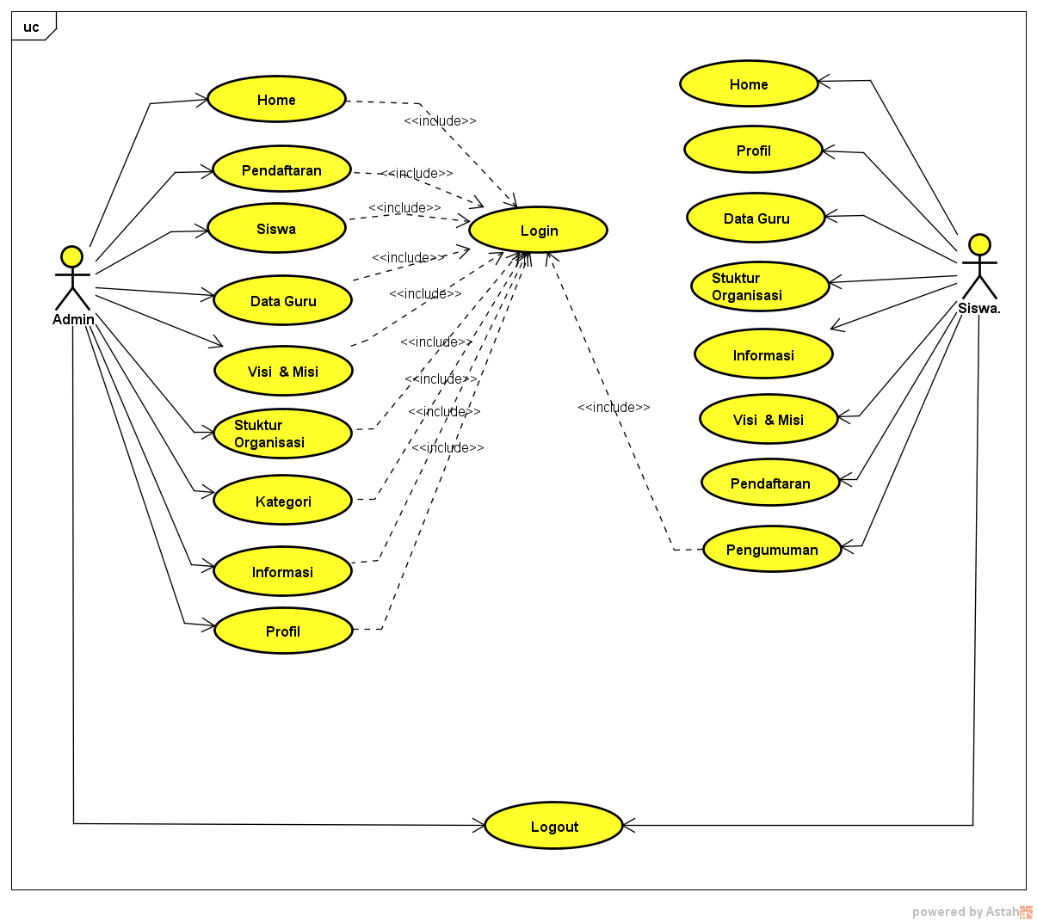
Gambar 4.1 Use Case Diagram
      - Class Diagram
Class diagram menggambarkan class, fitur dan hubungan-hubungan yang terjadi. Class diagram yang ada pada sistem dapat dijelaskan pada Gambar 4.2 berikut:
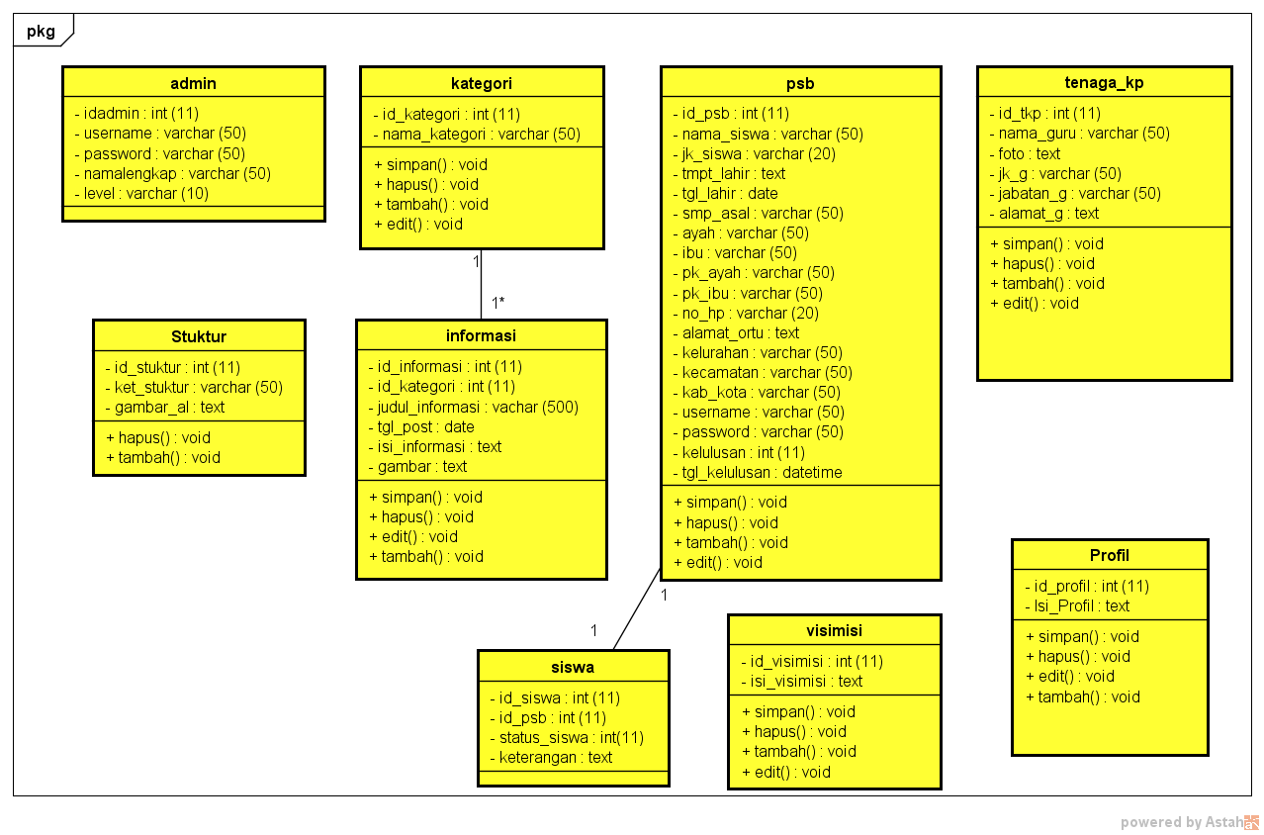
Gambar 4.2 Class Diagram

4.2.1.3 Activity Diagram
Activity diagram digunakan untuk menampilkan tindakan dan sebagian dasar transisi yang dipicu oleh penyelesaian tindakan yang berasal dari sumber. Activity diagram sama seperti halnya flowchart yang menggambarkan proses yang terjadi antara actor dan sistem.

  - Activity Diagram Admin
Berikut adalah gambaran activity diagram admin dapat dilihat pada gambar berikut :
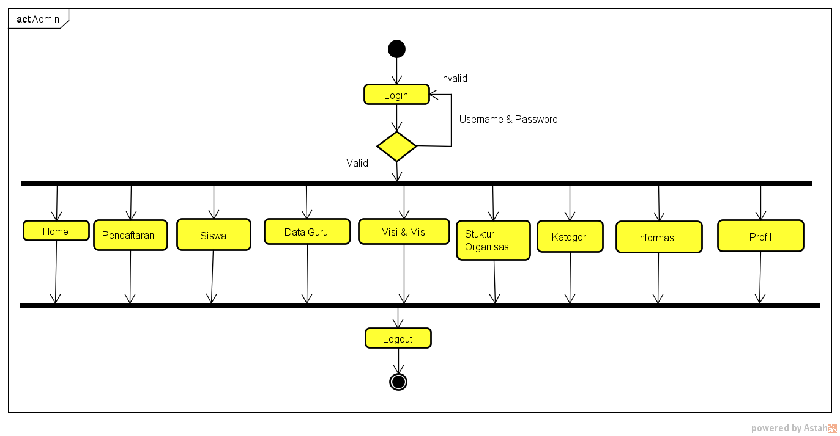
Gambar 4.3 Activity Diagram Admin

  - Activity Diagram Siswa
Berikut adalah gambaran activity diagram siswa dapat dilihat pada gambar berikut :
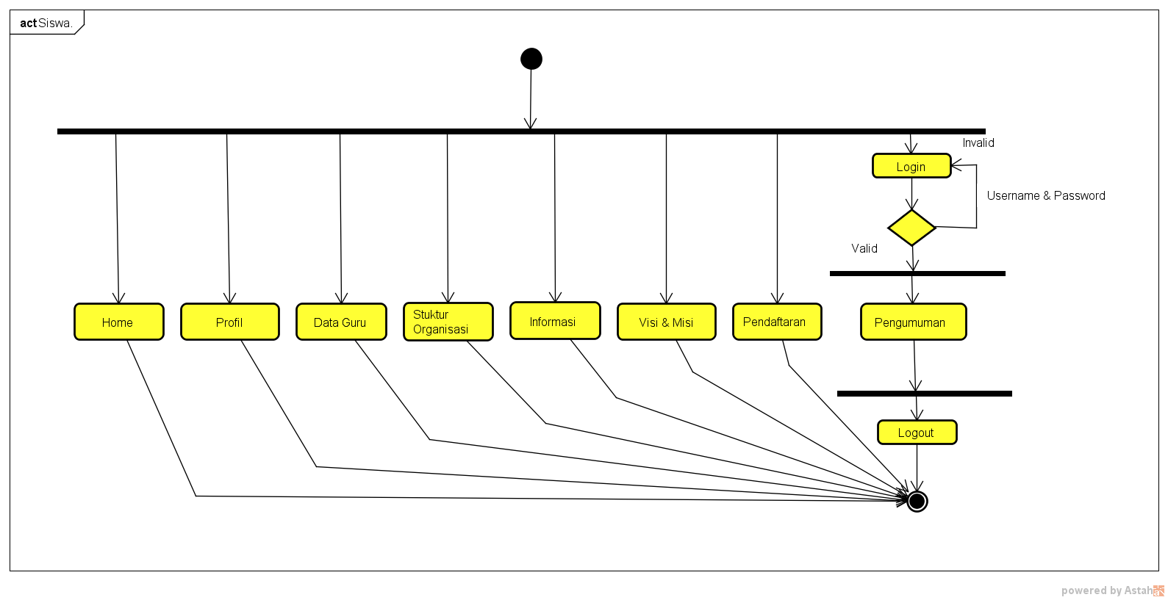
Gambar 4.4 Activity Diagram Siswa
      - Sequence Diagram
Sequence diagram menjelaskan interaksi objek yang disusun berdasarkan urutan waktu. Secara mudahnya sequence diagram adalah gambaran tahap demi tahap yang seharusnya dilakukan untuk menghasilkan suatu sistem yang sesuai dengan use case diagram.
- Sequence Diagram Login Admin
Sequence diagram Login admin adalah sequence yang mengambarkan kegiatan admin didalam sistem login admin, dan apa saja menu-menu yang dapat diakases admin didalam sistem dilihat seperti gambar berikut :
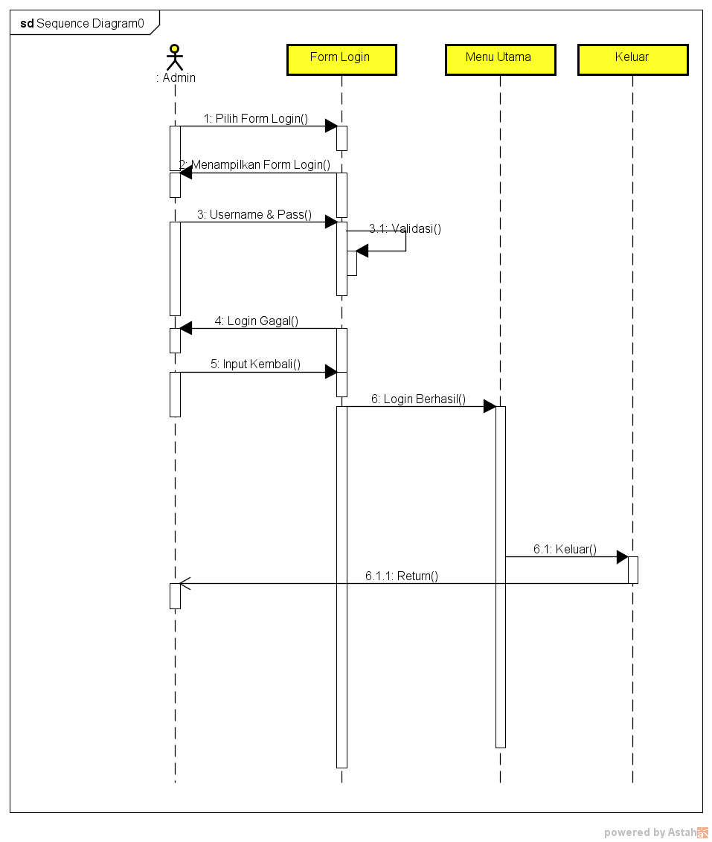
Gambar 4.5 Sequence Diagram Login Admin

- Sequence Diagram Menu Admin
Sequence diagram Data Menu Admin adalah sequence yang mengambarkan kegiatan admin didalam sistem Kelola Menu Admin, dan apa saja menu-menu yang dapat diakases admin didalam sistem dilihat seperti gambar berikut :
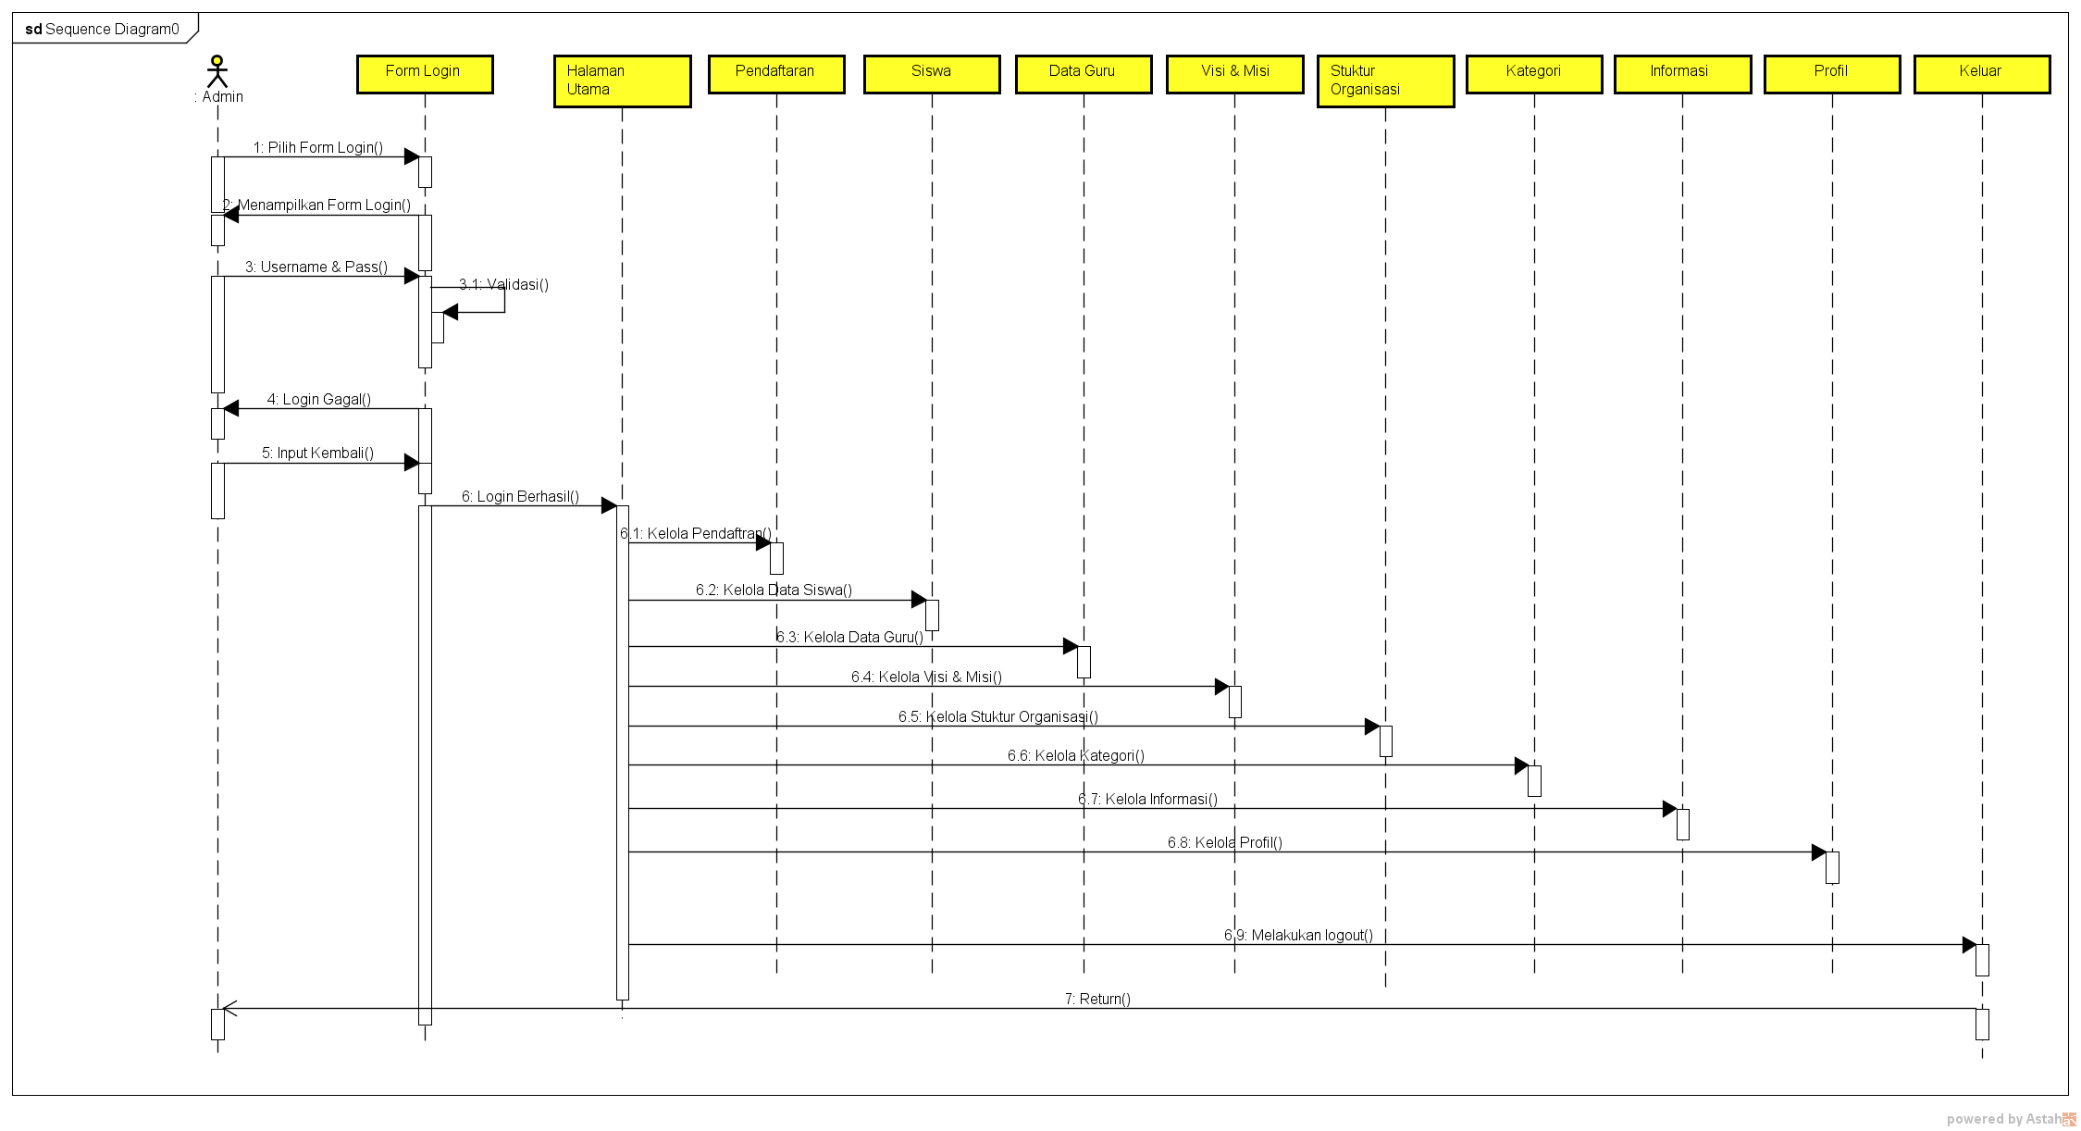
Gambar 4.6 Sequence Diagram Menu Admin

- Sequence Diagram Login Siswa
Sequence diagram Login Siswa adalah sequence yang mengambarkan kegiatan Siswa didalam sistem login siswa, dan apa saja menu-menu yang dapat diakases siswa didalam sistem dilihat seperti gambar berikut :
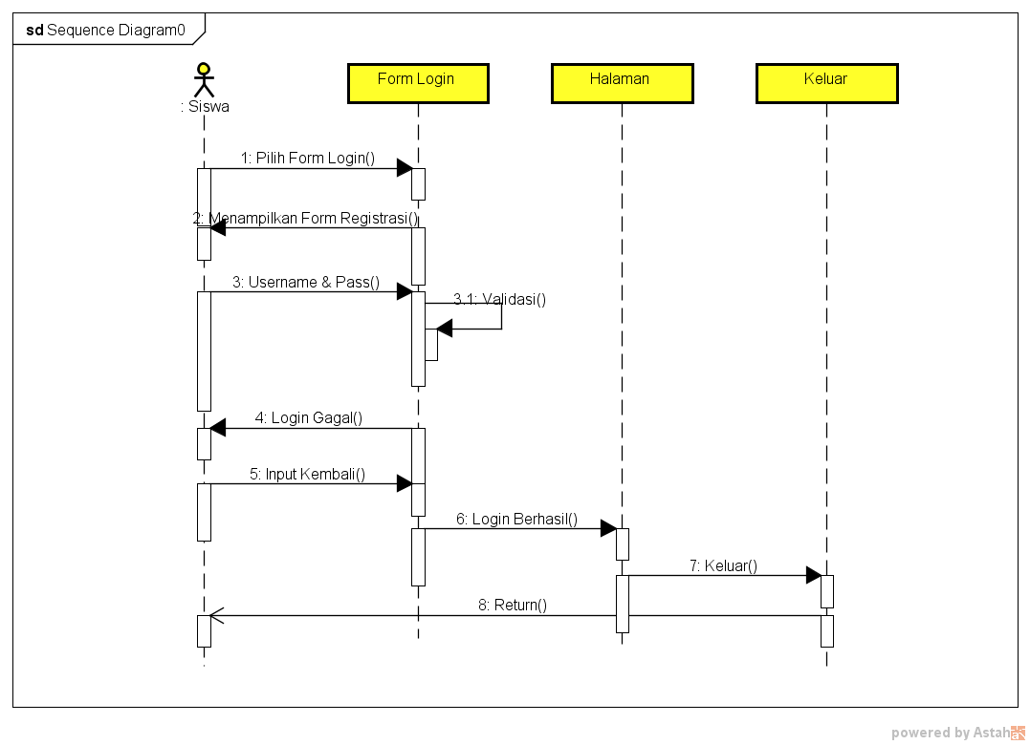
Gambar 4.7 Sequence Diagram Login Siswa
- Sequence Diagram Menu Siswa
Sequence diagram Menu Siswa adalah sequence yang mengambarkan kegiatan siswa didalam sistem menu member, dan apa saja menu-menu yang dapat diakases siswa didalam sistem dilihat seperti gambar berikut :
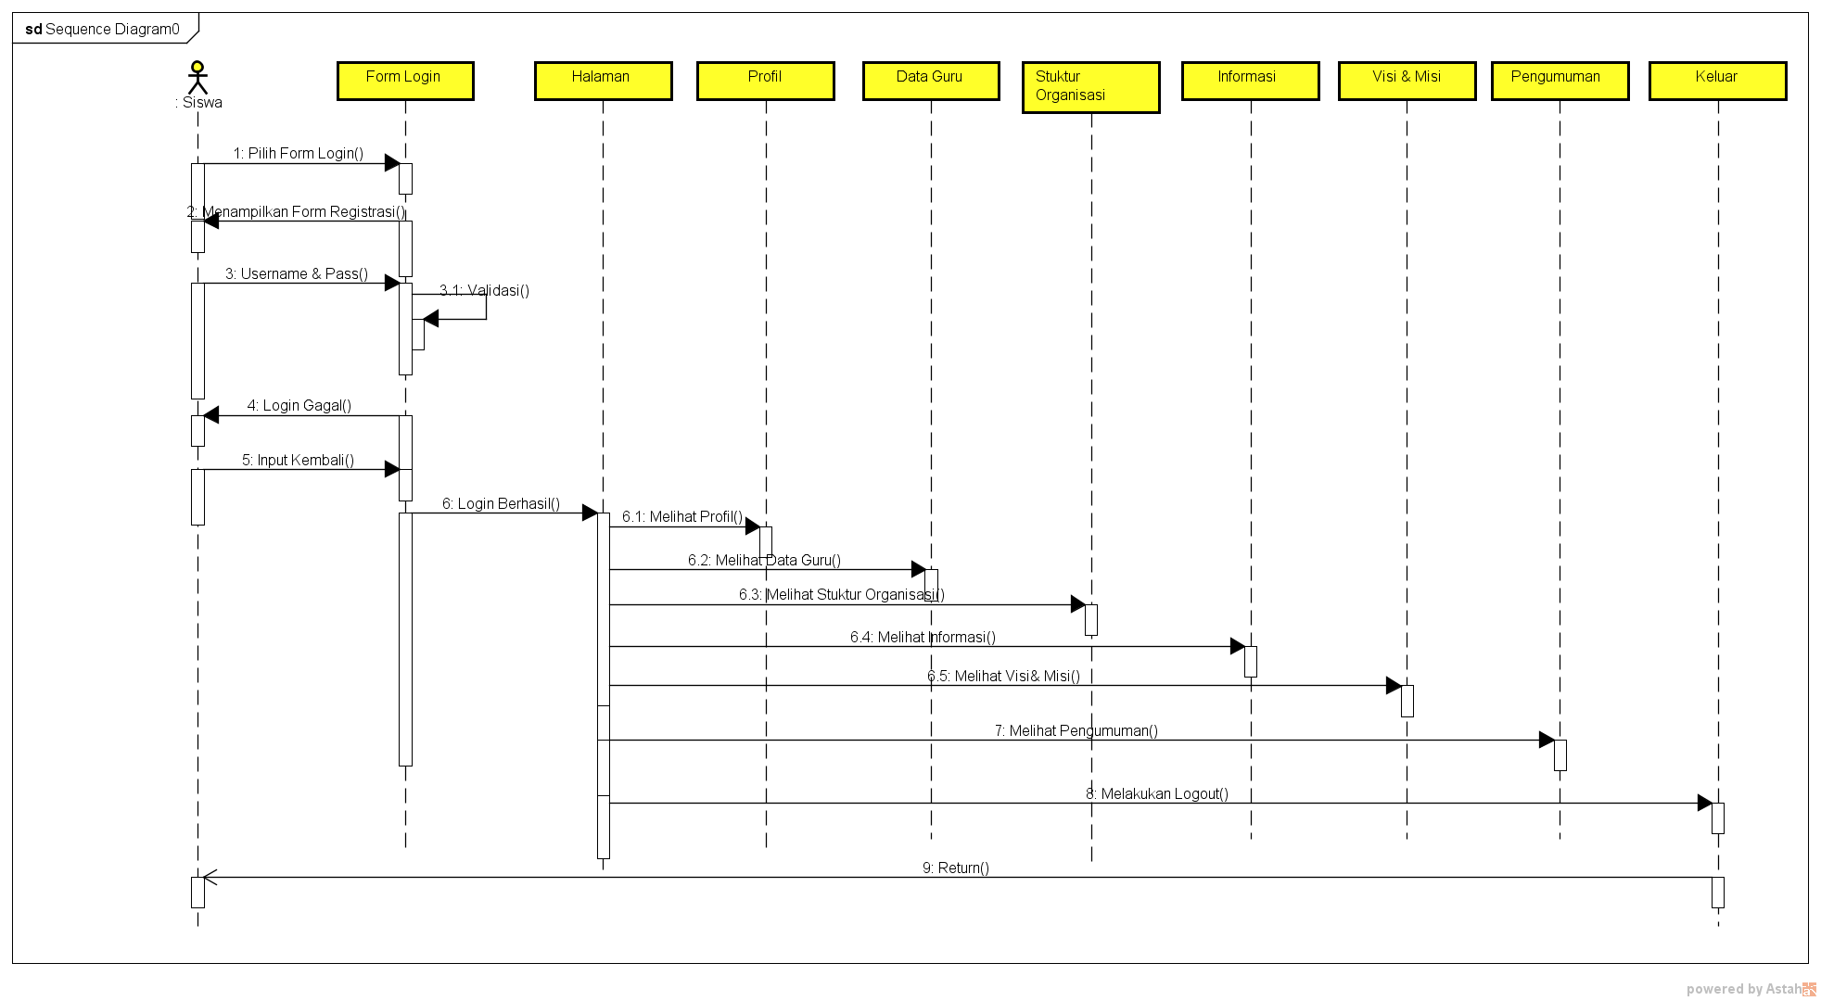
Gambar 4.8 Sequence Diagram Menu Member

    - Desain Sistem Secara Terinci
Desain terinci merupakan pengembangan dari desain global sebelumnya, pada desain terinci ini akan dibahas mengenai desain output, input, file, dan logika programnya. Jadi dengan adanya desain terinci secara langsung akan diketahui apa saja yang dihasilkan dari sistem secara langsung akan diketahui apa saja yang dihasilkan dari sistem yang baru dikembangkan tersebut.
Dalam hal ini desain yang dirancang oleh penulis berdasarkan keperluan dan kepentingan untuk mendapatkan informasi yang lebih akurat bagi semua pihak yang berkepentingan. Dengan desain terinci ini maka penjabarannya pun akan dilakukan secara terinci dengan memperhatikan hasil yang akan didapatkan secara detail.

      - Desain Output
Desain output merupakan suatu model keluaran dari sistem informasi dalam bentuk laporan yang ditampilkan ke layar monitor ataupun ke mesin cetak (printer). Berikut rancangan output dari sistem yang akan dibuat di sistem pendaftaran.
- Desain Halaman Home Admin
Berikut adalah tampilan halaman Home admin dapat dilihat pada gambar berikut :
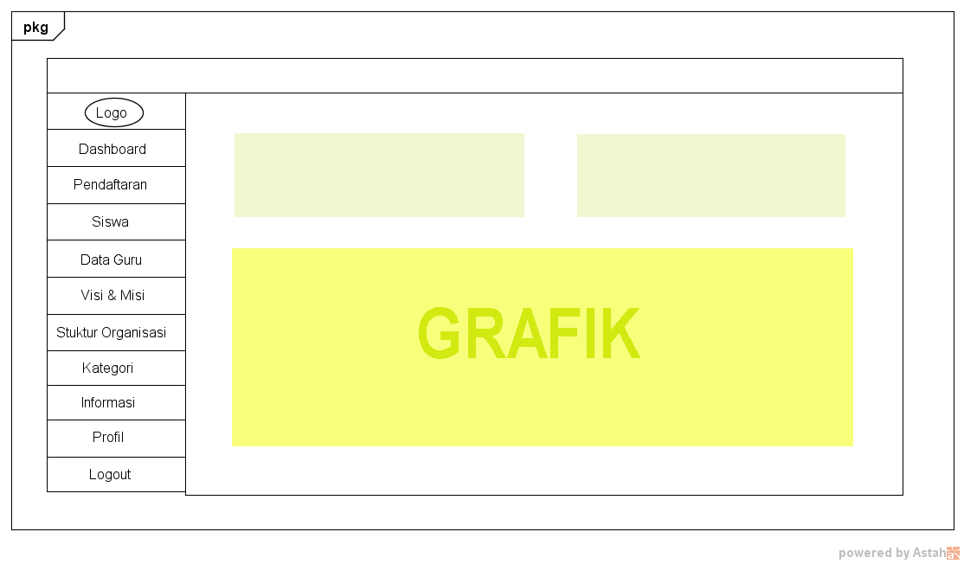
Gambar 4.9 Halaman Home Admin
- Desain Halaman Pendaftaran
Halaman Pendaftaran dimana admin bisa menambah, mengedit, atau menghapus suatu data. Gambaran halaman pendaftaran dapat dilihat pada gambar berikut :
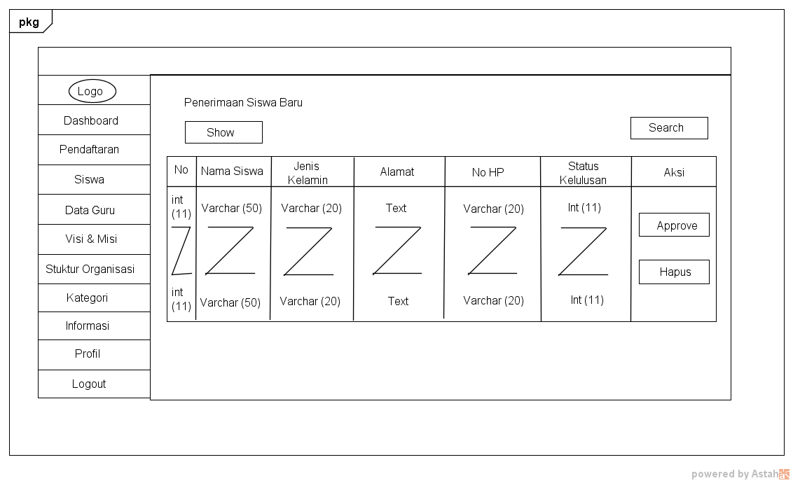
Gambar 4.10 Halaman Data Admin

- Desain Halaman Data Siswa
Halaman Data Siswa dimana admin bisa menambah, mengedit, atau menghapus suatu data siswa. Gambaran halaman ini dapat dilihat pada gambar berikut :
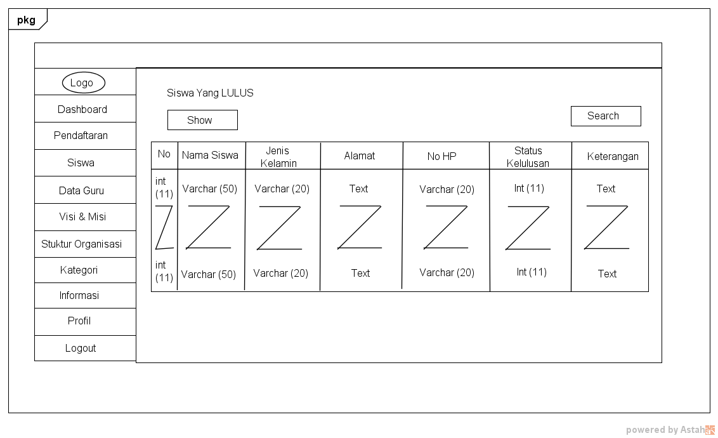
Gambar 4.11 Halaman Data Siswa

- Desain Halaman Data Guru
Halaman Data Guru dimana admin bisa menambah, mengedit, atau menghapus suatu data guru. Gambaran halaman ini dapat dilihat pada gambar berikut :
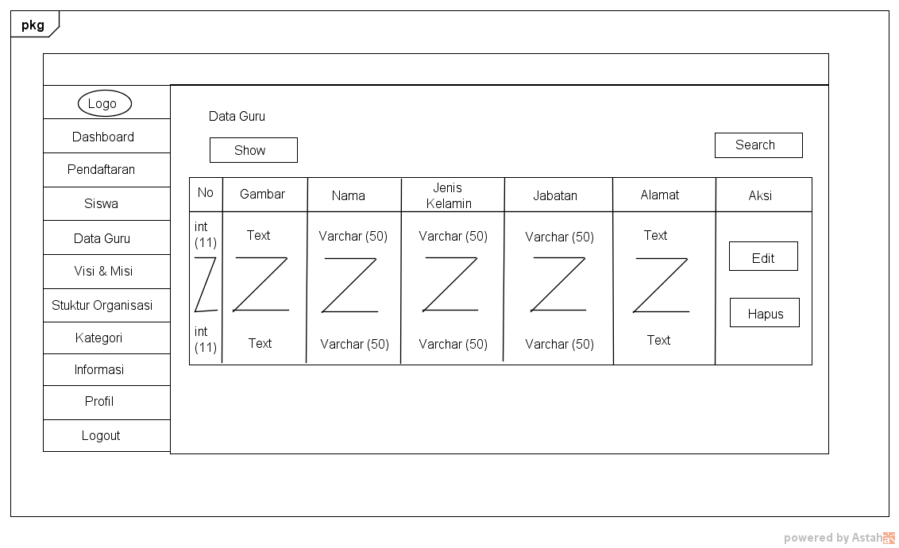
Gambar 4.12 Halaman Data Guru
- Desain Halaman Visi & Misi
Halaman Visi & Misi admin bisa menambah, mengedit, atau menghapus suatu data visi & misi. Gambaran halaman ini dapat dilihat pada gambar berikut :
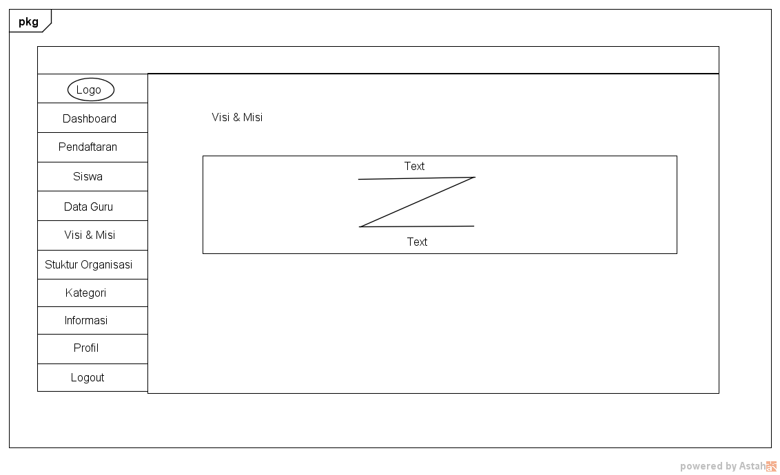
Gambar 4.13 Halaman Visi & Misi

- Desain Halaman Stuktur Organisasi
Halaman Stuktur Organisasi dimana admin bisa menambah, mengedit, atau menghapus suatu data stuktur organisasi. Gambaran halaman ini dapat dilihat pada gambar berikut :
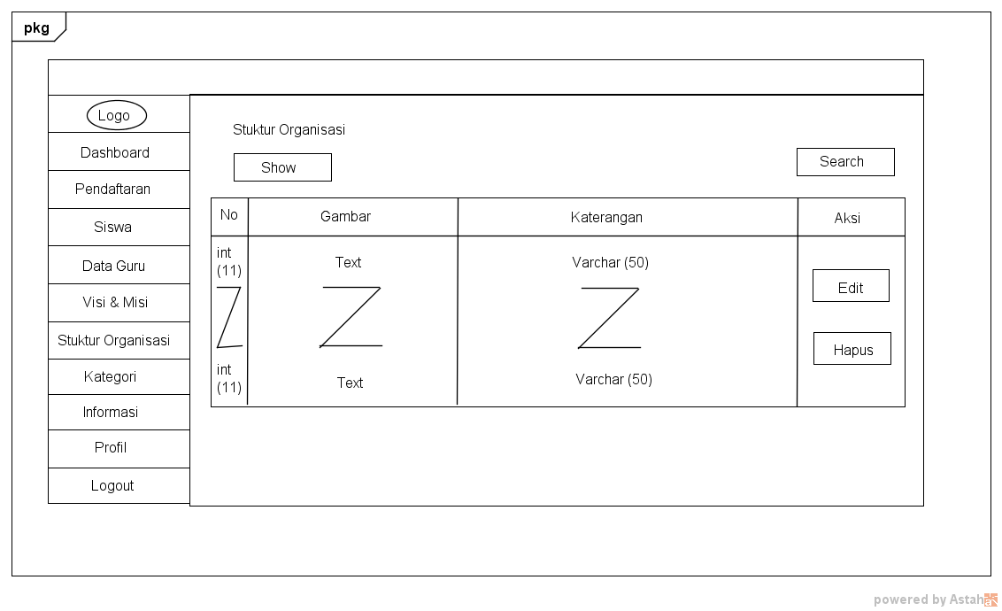
Gambar 4.14 Halaman Stuktur Organisasi
- Desain Halaman Kategori
Halaman Kategori dimana admin bisa menambah, mengedit, atau menghapus suatu data kategori. Gambaran halaman ini dapat dilihat pada gambar berikut :
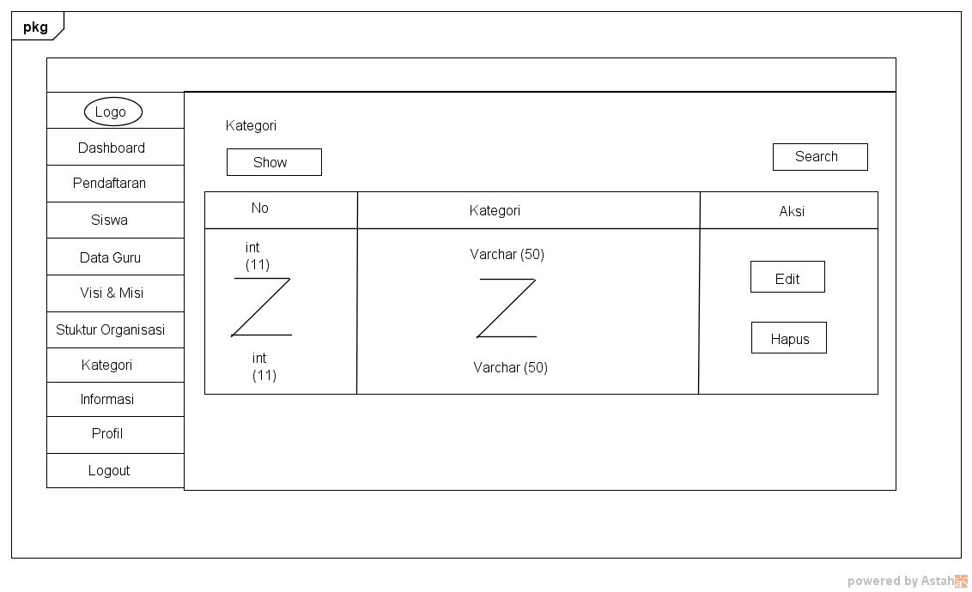
Gambar 4.15 Halaman Kategori

- Desain Halaman Data Informasi
Halaman Data Informasi dimana admin bisa menambah, mengedit, atau menghapus suatu data informasi. Gambaran halaman ini dapat dilihat pada gambar berikut :
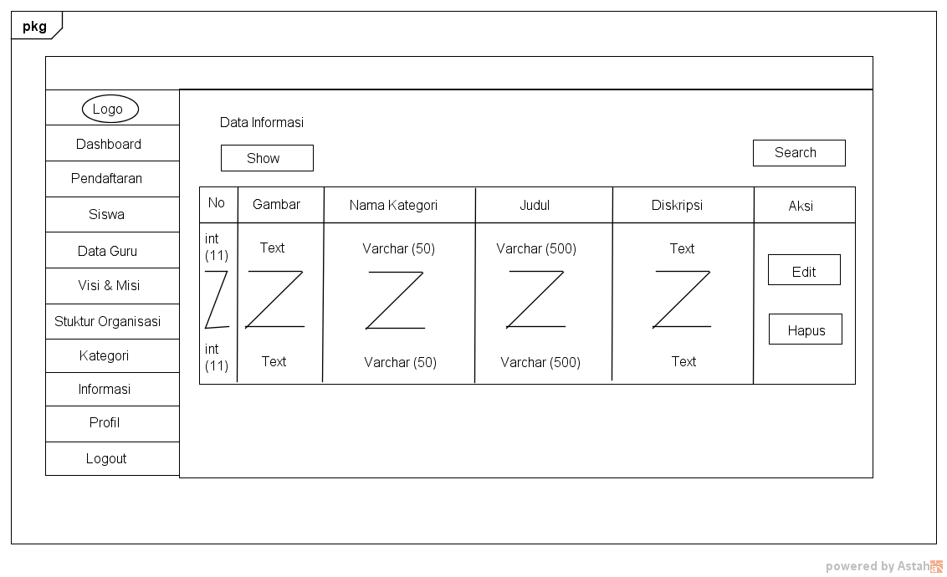
Gambar 4.16 Halaman Data Informasi
- Desain Halaman Profil
Halaman profil dimana admin bisa menambah, mengedit, atau menghapus suatu data profil. Gambaran halaman ini dapat dilihat pada gambar berikut :
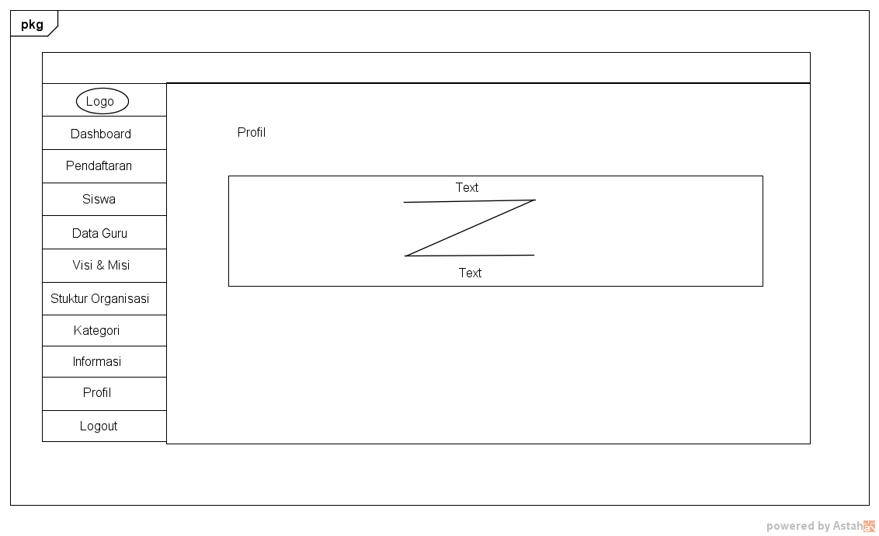
Gambar 4.17 Halaman Profil

- Desain Halaman Home Siswa
Halaman yang dibuka ketika website dibuka oleh siswa. Rancangan halaman ini dapat dilihat pada gambar berikut :
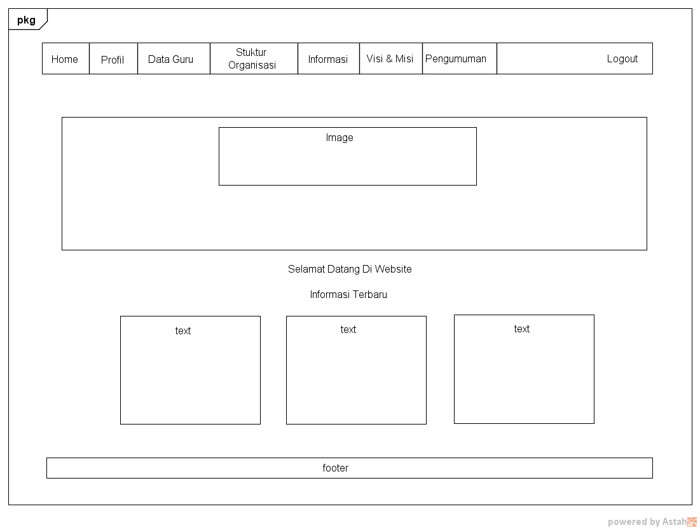
Gambar 4.18 Halaman Home Siswa
- Desain Halaman Profil
Halaman yang dibuka ketika website dibuka oleh siswa, dengan bentuk rancangan dilihat pada gambar berikut :
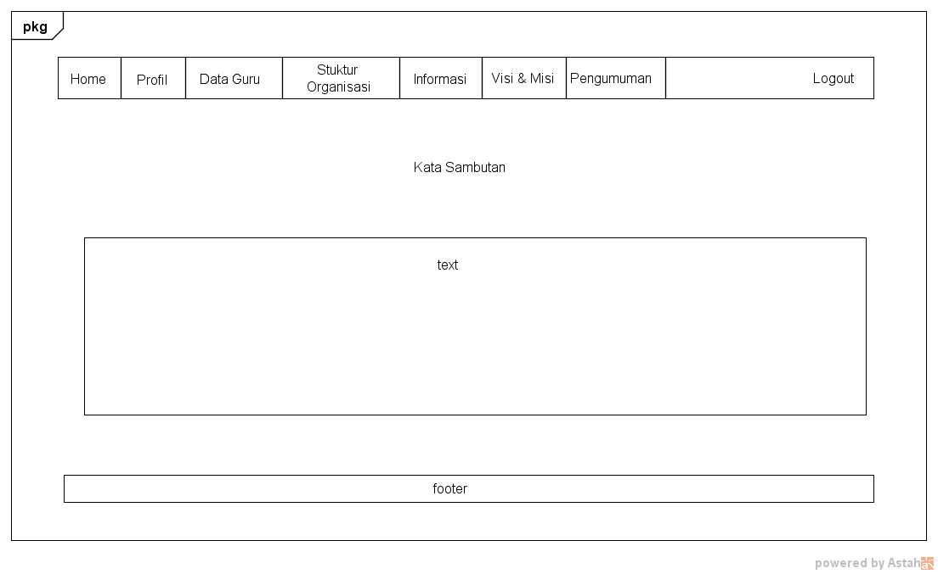
Gambar 4.19 Halaman Profil

- Desain Halaman Data Guru
Halaman yang dibuka ketika website dibuka oleh siswa, dengan bentuk rancangan dilihat pada gambar berikut :
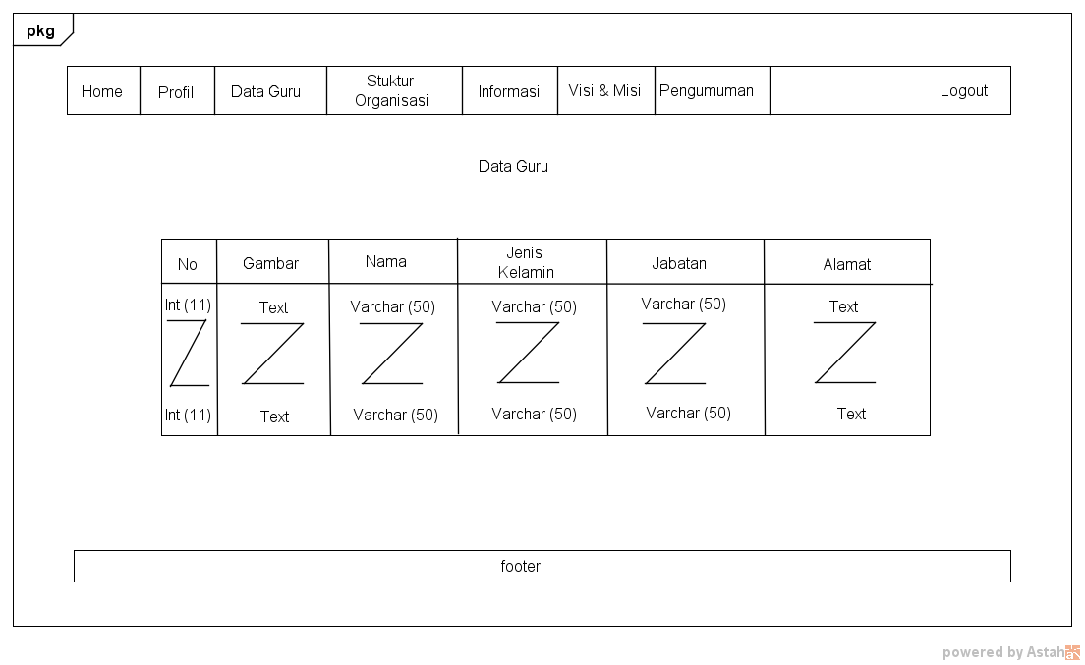
Gambar 4.20 Halaman Data Guru
- Desain Halaman Stuktur Organisasi
Halaman yang dibuka ketika website dibuka oleh siswa, dengan bentuk rancangan dilihat pada gambar berikut :
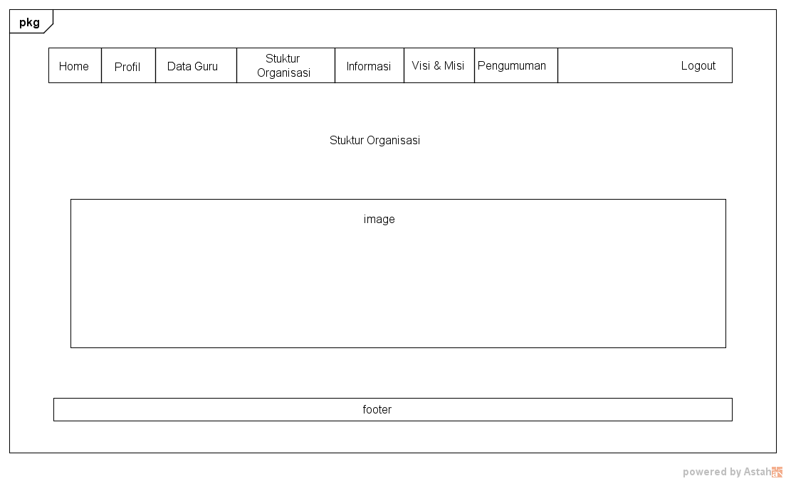
Gambar 4.21 Halaman Stuktur Organisasi

- Desain Halaman Informasi
Halaman yang dibuka ketika website dibuka oleh siswa, dengan bentuk rancangan dilihat pada gambar berikut :
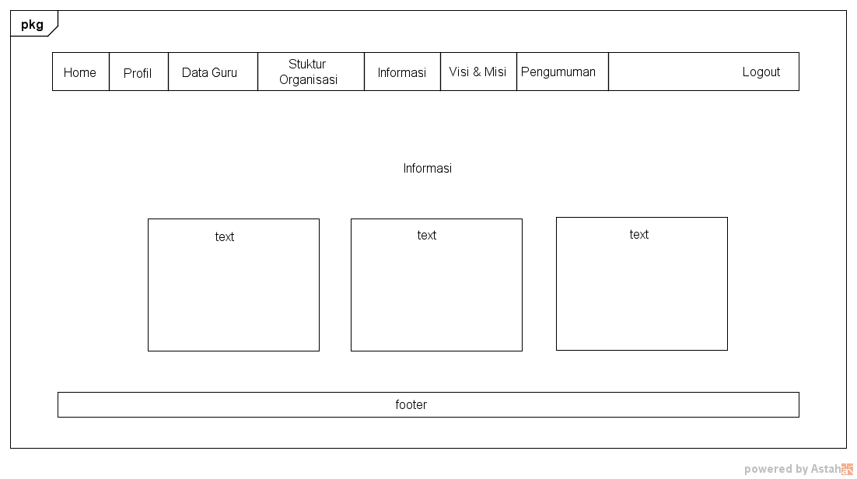
Gambar 4.22 Halaman Informasi
- Desain Halaman Visi & Misi
Halaman yang dibuka ketika website dibuka oleh siswa, dengan bentuk rancangan dilihat pada gambar berikut :
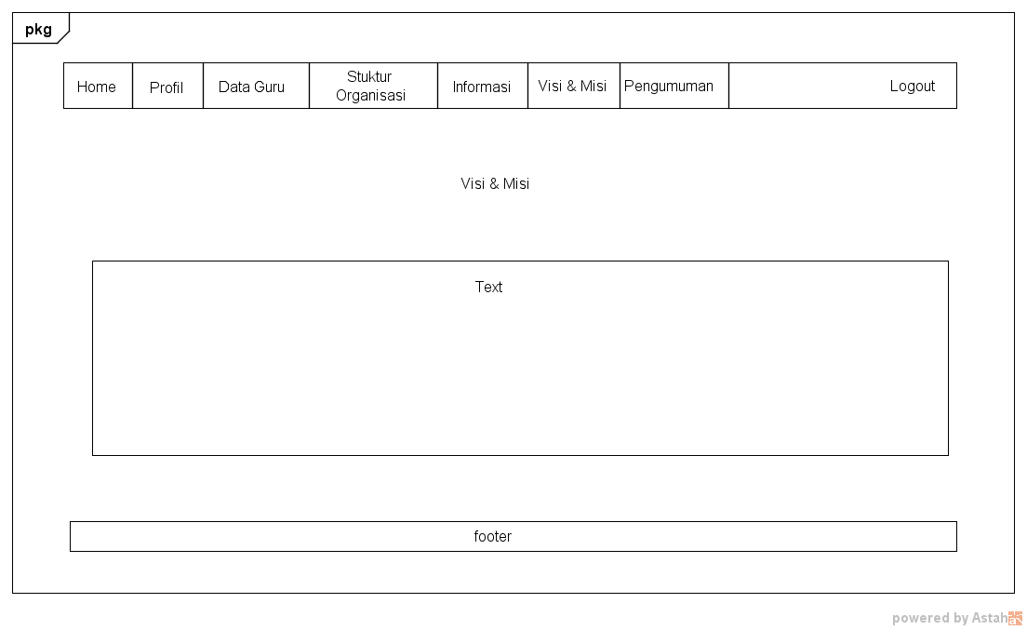
Gambar 4.23 Halaman Visi & Misi

- Desain Halaman Pengumuman
Halaman yang dibuka ketika website dibuka oleh siswa, dengan bentuk rancangan dilihat pada gambar berikut :
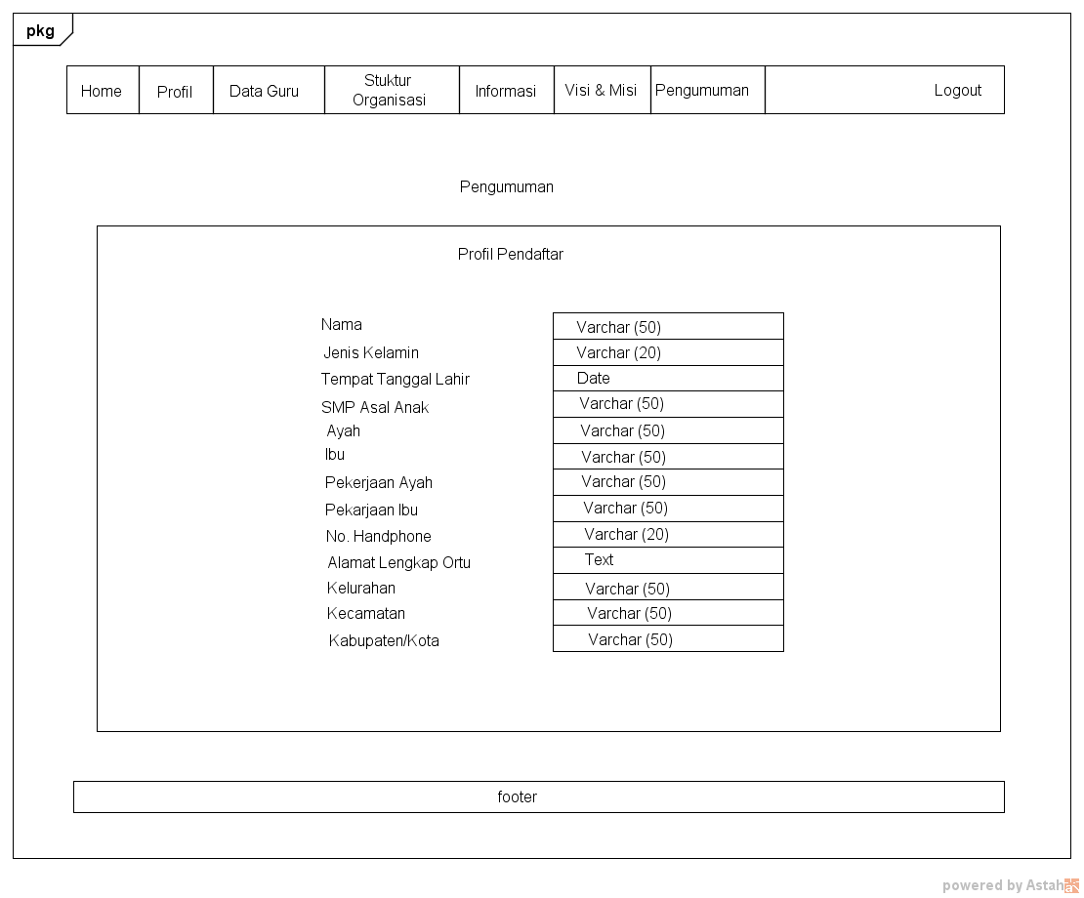
Gambar 4.24 Halaman Pengumuman
      - Desain Input
Desain Input adalah halaman user melakukan proses Enty Data. Berikut rancangan desain input transaksi dari sistem yang akan dibuat di sistem pengelolaan data pendaftaran
  - Desain Halaman Login
Desain halaman login dapat dilihat seperti pada gambar berikut :
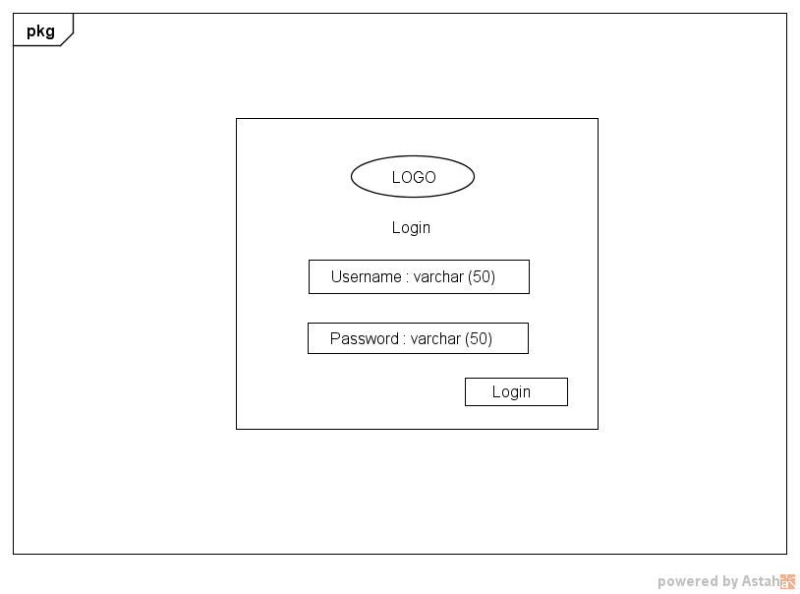
Gambar 4.25 Desain Halaman Login

  - Desain Input Data Pendaftaran
Desain Input data pendaftaran dapat dilihat seperti pada gambar berikut :
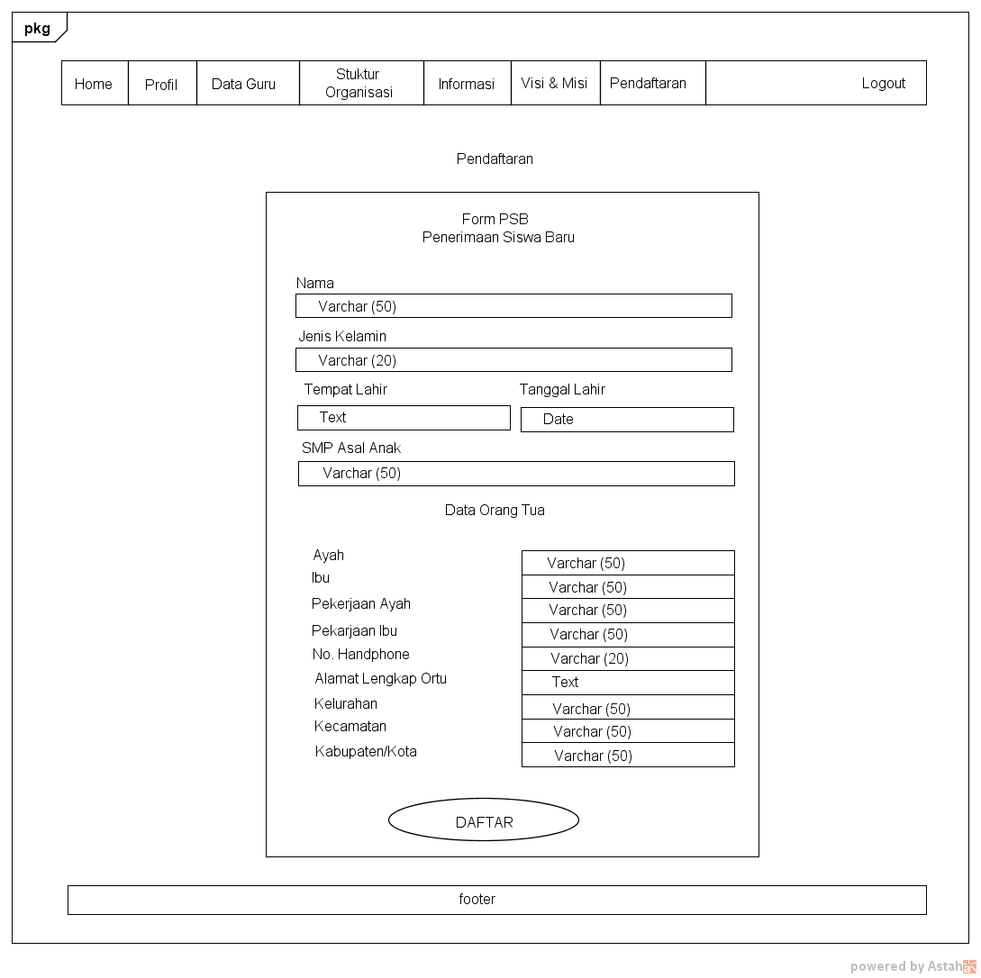
Gambar 4.26 Desain Input Data Pendaftaran

      - Desain File
Di dalam desain file akan dibutuhkan suatu struktur data yang terdiri dari field-field serta item-item yang dibutuhkan file tersebut. File adalah kumpulan dari record-record yang tersusun secara logis, file tersebut digunakan untuk smendapatkan informasi yang diinginkan. Berikut adalah beberapa desain file yang akan dirancang :
- File Admin

File admin merupakan file yang digunakan untuk mengelola data admin dengan rancangan struktur sebagai berikut :
Tabel 4.1 Tabel Admin
Nama database : db_sman9
Nama tabel : admin
Primary key : idadmin
Field Name | Type | Width | Description
Idadmin | Int | 10 | Id Admin
Username | Varchar | 50 | Username Admin
Password | Varchar | 50 | Password Admin
Namalengkap | Varchar | 50 | Nama Admin
Level | Varchar | 10 | Level Admin
Total |  | 170 Bytes

- File Informasi
File Informasi merupakan file yang digunakan untuk mengelola data informasi dengan rancangan struktur sebagai berikut :
Tabel 4.2 Tabel Informasi
Nama database : db_sman9
Nama tabel : informasi
Primary key : id_informasi
Field Name | Type | Width | Description
Id_informasi | Int | 11 | Id Informasi
Id_kategori | Int | 11 | Id Kategori
Judul_informasi | Varchar | 500 | Judul Informasi
Tgl_post | Date |  | Tanggal Post
Isi_informasi | Text |  | Isi Informasi
Gambar | Text |  | Gambar
Total |  | 522 Bytes

- File Kategori
File Kategori merupakan file yang digunakan untuk mengelola data kategori dengan rancangan struktur sebagai berikut :
Tabel 4.3 Tabel Kategori
Nama database :db_sman9
Nama tabel : kategori
Primary key : id_kategori
Field Name | Type | Width | Description
Id_Kategori | Int | 11 | Id Kategori
Nama_Kategori | Varchar | 50 | Nama Kategori
Total |  | 61 Bytes

- File Profil
File Profil Kirim merupakan file yang digunakan untuk mengelola data profil dengan rancangan struktur sebagai berikut :
Tabel 4.4 Profil
Nama database : db_sman9
Nama tabel : profil
Primary key : id_profil
Field Name | Type | Width | Description
Id_profil | Int | 11 | Id Profil
Isi_Profil | Text |  | Isi Profil
Total |  | 11 Bytes

- File Stuktur Organisasi
File Stuktur Organisasi merupakan file yang digunakan untuk mengelola data stuktur Organisasi dengan rancangan struktur sebagai berikut :
Tabel 4.5 Tabel Stuktur Organisasi
Nama database : db_sman9
Nama tabel : stuktur
Primary key : id_stuktur
Field Name | Type | Width | Description
Id_stuktur | Int | 11 | Id Stuktur
Ket_stuktur | Varchar | 50 | Keterangan Stuktur
Gambar_al | Text |  | Gambar
Total |  | 61 Bytes

- File PSB
File PSB merupakan file yang digunakan untuk mengelola data psb dengan rancangan struktur sebagai berikut :
Tabel 4.6 Tabel PSB
Nama database : db_sman9
Nama tabel : psb
Primary key : id_psb
Field Name | Type | Width | Description
Id_psb | Int | 11 | Id Psb
Nama_siswa | Varchar | 50 | Nama Siswa
Jk_siswa | Varchar | 20 | Jenis Kelamin Siswa
Tmpt_lahir | Text |  | Tempat Lahir
Tgl_lahir | Date |  | Tanggal Lahir
Smp_asal | Varchar | 50 | Smp Asal
Ayah | Varchar | 50 | Nama Ayah
Ibu | Varchar | 50 | Nama Ibu
Pk_ayah | Varchar | 50 | Pekerjaan Ayah
Pk_ibu | Varchar | 50 | Pekerjaan Ibu
No_hp | Varchar | 20 | Nomor HP
Alamat_ortu | Text |  | Alamar Orang Tua
Kelurahan | Varchar | 50 | Kelurahan
Kecamatan | Varchar | 50 | Kecamatan
Kab_kota | Varchar | 50 | Kabupaten/Kota
Username | Varchar | 50 | Username
Password | Varchar | 50 | Password
Kelulusan | Int | 11 | Kelulusan
Tgl_kelulusan | Datetime |  | Tangal Kelulusan
Total |  | 612 Bytes

- File Tenaga KP
File Tenaga KP merupakan file yang digunakan untuk mengelola data tenaga kp dengan rancangan struktur sebagai berikut :
Tabel 4.7 Tabel Tenaga KP
Nama database : db_sman9
Nama tabel : tenaga_kp
Primary key : id_tkp
Field Name | Type | Width | Description
Id_tkp | Int | 11 | Id TKP
Nama_guru | Varchar | 50 | Nama Guru
Foto | Text |  | Foto
Jk_g | Varchar | 50 | Jenis Kelamin Guru
Jabatan_g | Varchar | 50 | Jabatan Guru
Alamat_g | Text |  | Alamat Guru
Total |  | 161 Bytes

- File Visi Misi
File Visi Misi merupakan file yang digunakan untuk mengelola data Visi Misi dengan rancangan struktur sebagai berikut :
Tabel 4.3 Visi Misi
Nama database :db_sman9
Nama tabel : visimisi
Primary key : id_visimisi
Field Name | Type | Width | Description
Id_visimisi | Int | 11 | Id Visi Misi
Isi_visimisi | Text |  | Isi Visi Misi
Total |  | 11 Bytes

- File Siswa
File Siswa merupakan file yang digunakan untuk mengelola data Siswa dengan rancangan struktur sebagai berikut :
Tabel 4.3 Visi Misi
Nama database :db_sman9
Nama tabel : siswa
Primary key : id_siswa
Field Name | Type | Width | Description
Id_siswa | Int | 11 | Id Siswa
Id_psb | Int | 11 | Id Penerimaan
Status_siswa | Int | 11 | Status Siswa
Keterangan | Text |  | Keterangan
Total |  | 33 Bytes

